生活 もっと なかよし まちたんけん
（ ）はん 名前（ ）
★まちたんけんでするしつもん★
①じぶんのたんとうのばしょ（ ）

②しつもんしたいこと
（ ）

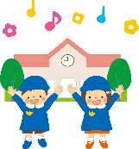
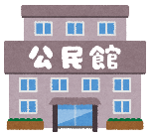
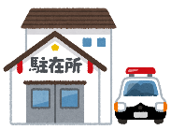
☆公みんかんで、聞きたいこと
・
- で、聞きたいこと
・
☆ちゅうざいしょで、聞きたいこと
・

